DATOS DE LA EMPRESA
Razón Social: |  |  | R.U.C. Nº
Dirección:
Distrito: | Provincia: |  |  | País:
Teléfonos:
Nombre del Contacto: |  | Cargo:
E-mail: |  | Web:
Actividad:

DATOS DE LOS PARTICIPANTES
1er Participante
Nombres y Apellidos:
Cargo: |  | Area:
DNI: | Teléfonos:
E-mail:

2do Participante
Nombres y Apellidos:
Cargo: |  | Area:
DNI: | Teléfonos:
E-mail:

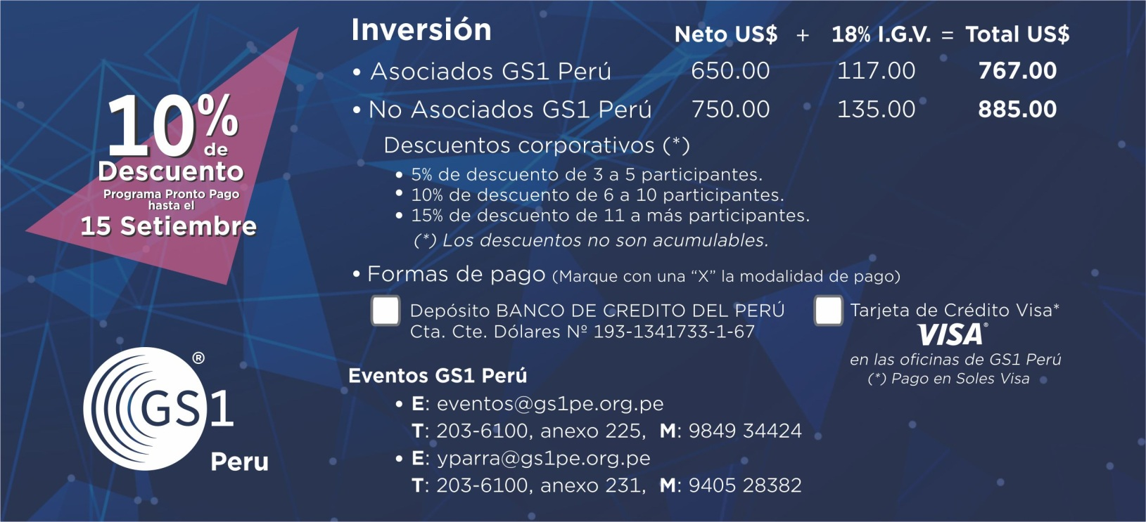
Formato para ser enviado vía e-mail a: eventos@gs1pe.org.pe

X

